Московский Авиационный Институт

(Национальный Исследовательский Университет)

Факультет Информационных технологий и прикладной математики

Кафедра Математической кибернетики №805

Лабораторная работа 2

по курсу «Исследование операций»

Тема: «Коалиционные игры и сведение их к системе матричных игр»

Работу выполнил

студент группы 8О-404Б

Сорокин Д. М.

Преподаватель:

профессор Короткова Т.И.

Москва

2018

**Цель работы**

Научиться решать матричные игры в чистых стратегиях, матричные игры в смешанных стратегиях методом сведения к ЗЛП, матричные игры в смешанных стратегиях методом Брауна.

**Теоретические сведения**

Рассмотрим пример 3-х мерной матрицы.

Пусть каждый игрок имеет 2 стратегии. Выигрыши игроков заданы таблицей:

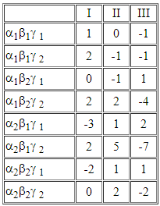

Гарантированные результаты для каждого из 3-х игроков очевидны:

1) V1 = 0, α1

2) V2 = -1, β1, β2

3) V3 = -1, γ1

В такой ситуации естественно возникают коалиции игроков. Рассмотрим возможные варианты улучшения полученных гарантированных результатов.

Коалиция 1. 2-й и 3-й против 1-го.

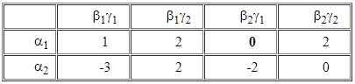

Оптимальная тройка стратегий: α1, β2, γ1.

Коалиция 2. 1-й и 3-й против 2-го.

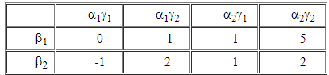

Решения в чистых стратегиях нет. Решение в смешанных стратегиях дает результат: ν = -1/4; оптимальная стратегия 2-го игрока – p* = (3/4;1/4); для коалиции – q* = (3/4; 1/4).

Коалиция 3. 1-й и 2-й против 3-го.

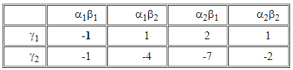

Оптимальная тройка стратегий: α1, β1, γ1.

**Ход работы**

1. Установим параметры игры: количество игроков, число стратегий одного игрока, максимальный выигрыш:

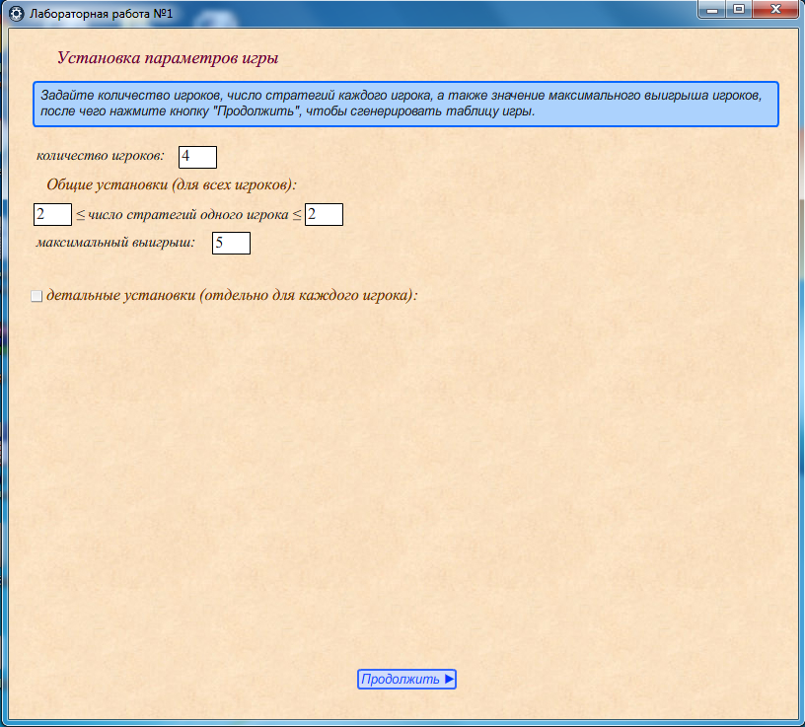

1. Формирование матрицы одной из коалиционных игр первого уровня. Введём число строк (стратегий 1 игрока) и столбцов (стратегий коалиции остальных игроков).

Сформируем матрицу 2ˣ8 коалиционной игры 1 уровня 1 игрока против остальных

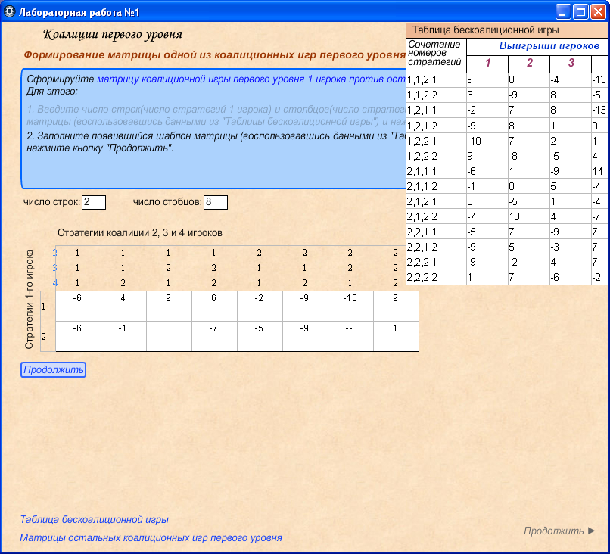

1. Формирование матрицы одной из коалиционных игр второго уровня. Введём число строк (стратегий коалиции 1 и 2 игроков) и столбцов (стратегий коалиции остальных игроков). Заполняем матрицу 4ˣ4 коалиционной игры 2 уровня коалиции 1 и 2 игроков против остальных:

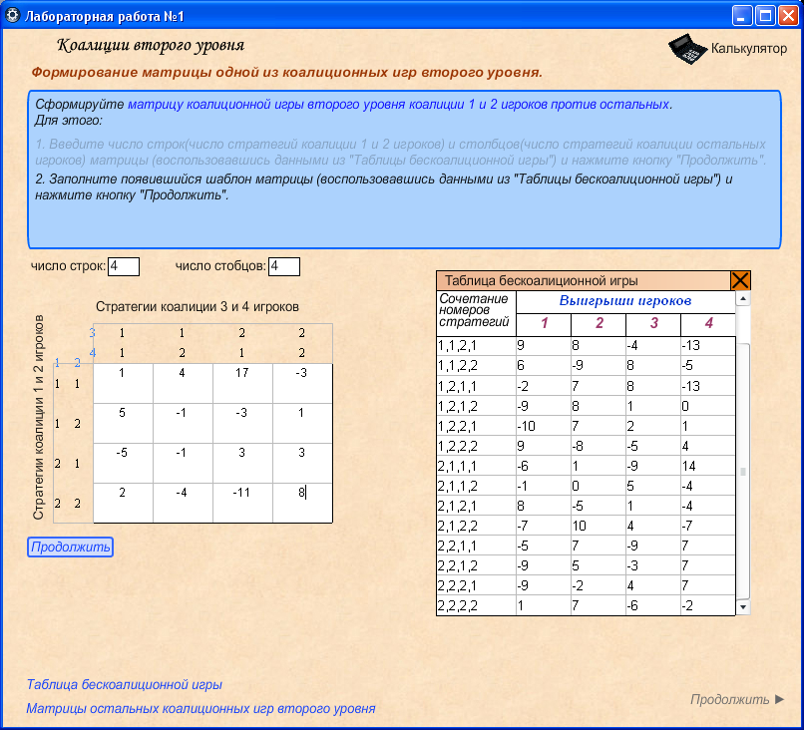

1. Формирование матрицы одной из коалиционных игр третьего уровня. Введём число строк (стратегий коалиции 1, 2 и 3 игроков) и столбцов (стратегий коалиции остальных игроков). Заполняем матрицу 8ˣ2 коалиционной игры 3 уровня коалиции 1, 2 и 3 игроков против остальных

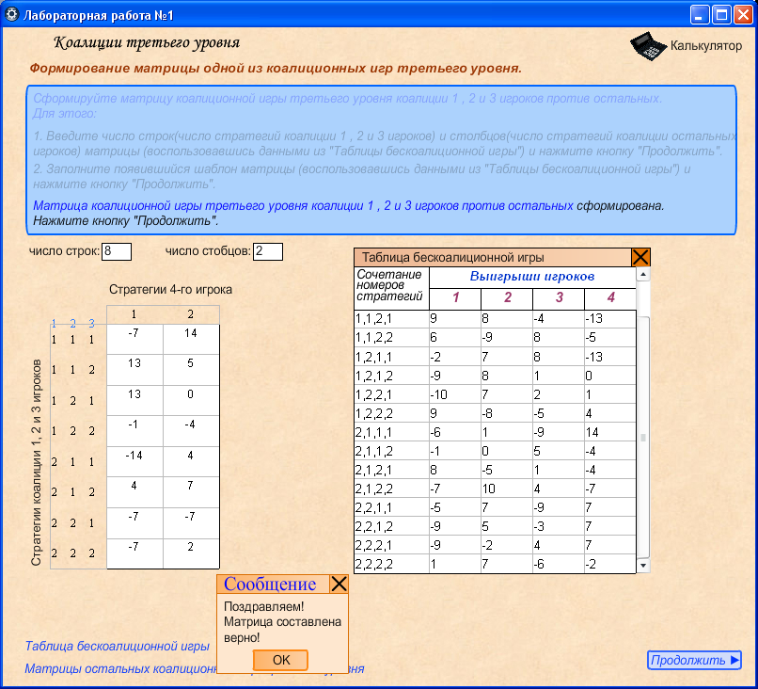

1. Формулы для решения коалиционных игр в чистых стратегиях и нахождения гарантированных выигрышей. Составляем формулы для нахождения верхней, нижней цены игры и варьированного выигрыша матричной игры на примере коалиционной игры 1 уровня. После составления формулы система выводит матрицу дохода s-того игрока при его игре против остальных:

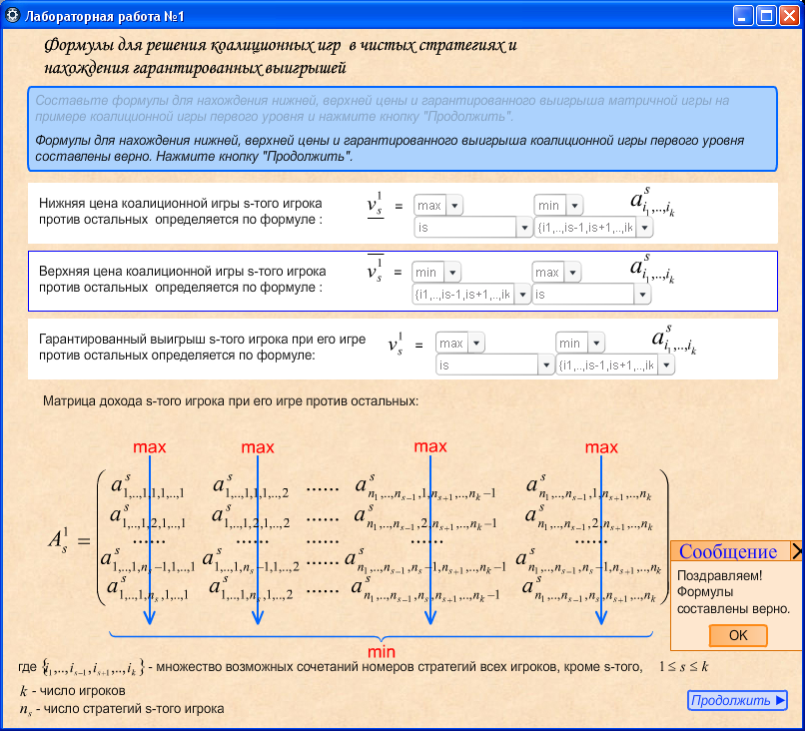

1. Решение одной из коалиционных игр первого уровня в чистых стратегиях. Рассмотрим коалиционную игру 1 уровня 1 игрока против остальных. Для нахождения верхней, нижней цен игры и гарантированного выигрыша, определим минимумы строк и максимумы столбцов, после чего найдем максимальный элемент из минимумов по строкам и минимальный элемент из максимумов по столбцам – это и будут нижняя и верхняя цены игры соответственно. Решения в чистых стратегиях нет, т.к. нижняя и верхняя цены игры не совпадают. Гарантированный выигрыш равен нижней цене игры.

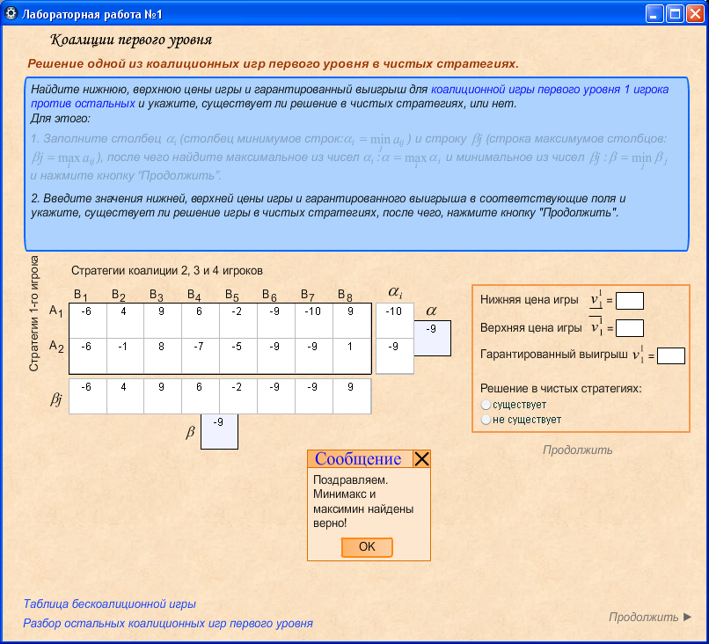

1. Решение одной из коалиционных игр второго уровня в чистых стратегиях. Рассмотрим коалиционную игру 2 уровня 1 и 2 игроков против остальных. Для нахождения верхней, нижней цен игры и гарантированного выигрыша, определим минимумы строк и максимумы столбцов, после чего найдем максимальный элемент из минимумов по строкам и минимальный элемент из максимумов по столбцам – это и будут нижняя и верхняя цены игры соответственно. Решения в чистых стратегиях нет, т.к. нижняя и верхняя цены игры не совпадают. Гарантированный выигрыш равен нижней цене игры.

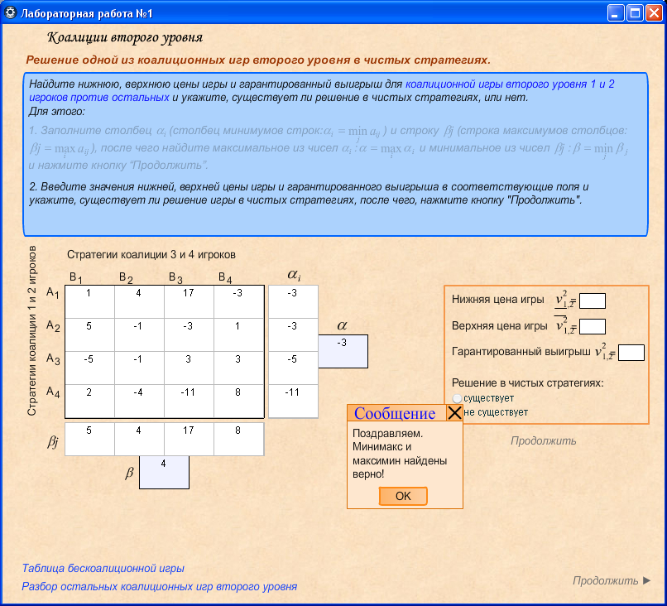

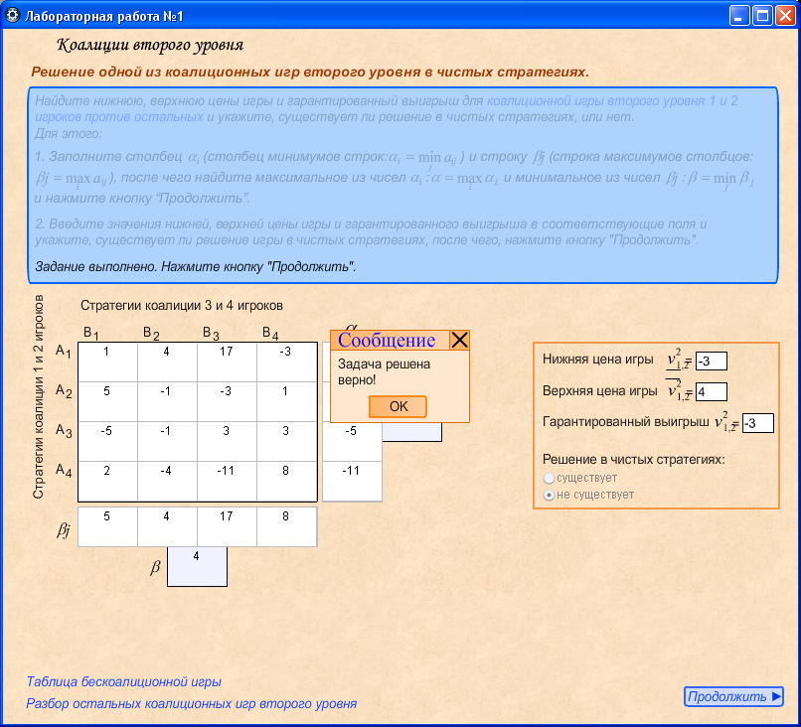

1. Решение одной из коалиционных игр третьего уровня в чистых стратегиях. Рассмотрим коалиционную игру 3 уровня 1, 2 и 3 игроков против остальных. Для нахождения верхней, нижней цен игры и гарантированного выигрыша, определим минимумы строк и максимумы столбцов, после чего найдем максимальный элемент из минимумов по строкам и минимальный элемент из максимумов по столбцам – это и будут нижняя и верхняя цены игры соответственно. Решения в чистых стратегиях нет, т.к. нижняя и верхняя цены игры не совпадают. Гарантированный выигрыш равен нижней цене игры.

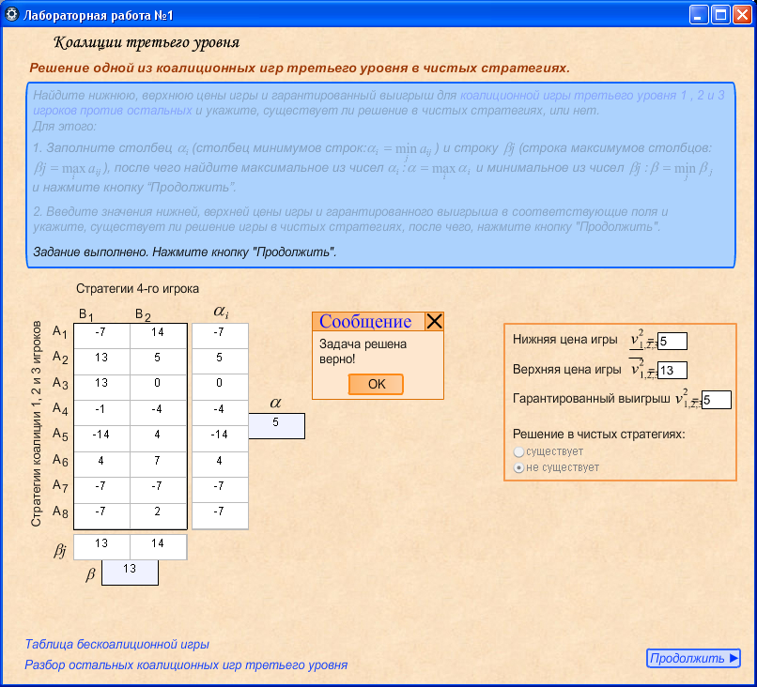

1. Решение одной из коалиционных игр второго уровня в смешанных стратегиях методом сведения к системе из двух ЗЛП.

* Найдём решение в смешанных стратегиях коалиционной игры 2 уровня 1 и 2 игроков против остальных (А – коалиция 1 и 2 игроков, В – коалиция остальных игроков). $n=4 и m=4$ так как размерность матрицы 4ˣ4. Выполним переход к преобразованной игре, задав число $α≥0$ (берём число 20, чтобы минимальный элемент матрицы стал положительным, ≠ 0). Составим две задачи линейного программирования, к решению которых сводится решение преобразованной игры в смешанных стратегиях. По найденным решениям ЗЛП ($X^{*} и Y^{*}$) определим оптимальные смешанные стратегии игрока А – p и игрока B – q и цену игры v.
* По предыдущему шагу система автоматически нашла решения ЗЛП. Нужно определить оптимальные смешанные стратегии игрока А – p, игрока B – q и цену игры v (с точностью до третьего знака после запятой). Для нахождения решений исходной задачи сначала находим сумму $XY=X_{1}^{*}+X_{2}^{*}+X_{3}^{*}+X_{4}^{*}=Y_{1}^{*}+Y_{2}^{*}+Y_{3}^{*}+{+Y}_{4}^{*}$. Воспользуемся формулами $p_{i}=\frac{X_{i}^{*}}{XY}$ и $q_{i}=\frac{Y_{i}^{*}}{XY}$ ($i=1,2,3,4)$ для нахождения элементов строк p и q в решении исходной задачи. Округляем полученные значения до третьего знака после запятой. Цену игры находим по формуле $v=\frac{1}{XY}-α$. Полученное значение также округляем до третьего знака после запятой.

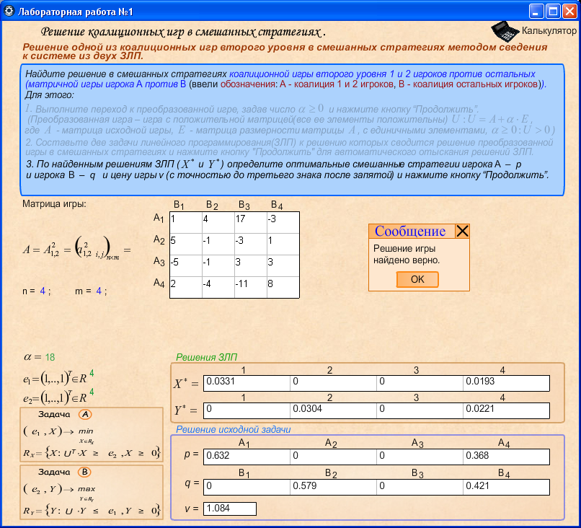

1. Решение одной из коалиционных игр второго уровня в смешанных стратегиях методом сведения к системе из двух Брауна.

Необходимо найти приближённое решение в смешанных стратегиях коалиционной игры 1 и 2 игроков против остальных. Задаём точность решения $ε=0.5$. Для заполнения таблицы вводим номер $i$ или $j$ выбираемой в данный момент стратегии игроков А или В по принципу: для стратегий $B_{1}, B_{2}, B_{3}, B_{4}$ выбираем тот номер стратегии, который имеет минимальное значение, а для стратегий $A_{1}, A_{2}, A_{3}, A_{4}$ выбираем тот номер стратегии, который имеет максимальное значение. Эти значения в таблице система подчеркивает.  
За 15 партий не была достигнута заданная точность, поэтому формирование таблицы Брауна завершается.

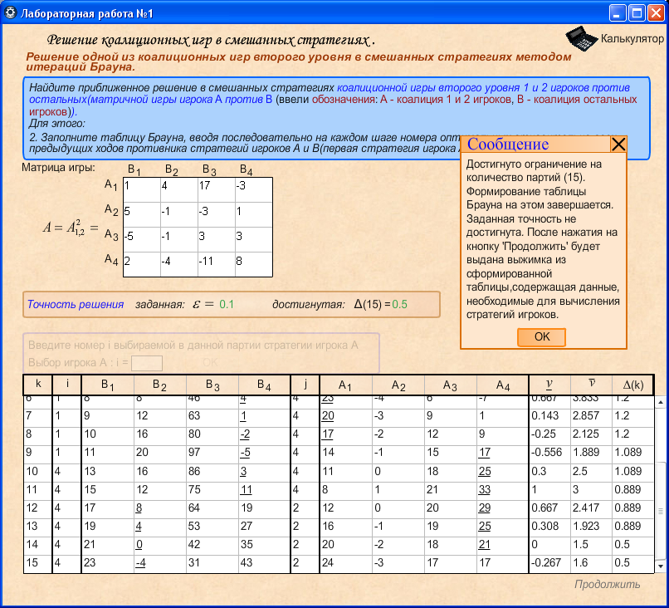

1. Решение одной из коалиционных игр второго уровня в смешанных стратегиях методом итераций Брауна.

После завершения формирования таблицы Брауна система создала выжимку из сформированной таблицы, содержащую данные, необходимые для вычисления стратегий игроков. Определим с помощью выданной выжимки оптимальные смешанные стратегии игрока A – p и B – q и цену игры v с точностью до третьего знака после запятой.

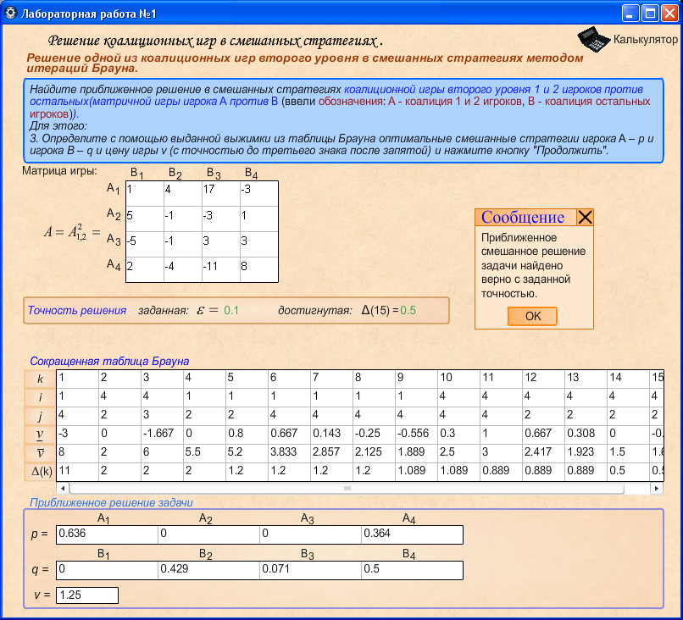

**Результаты**

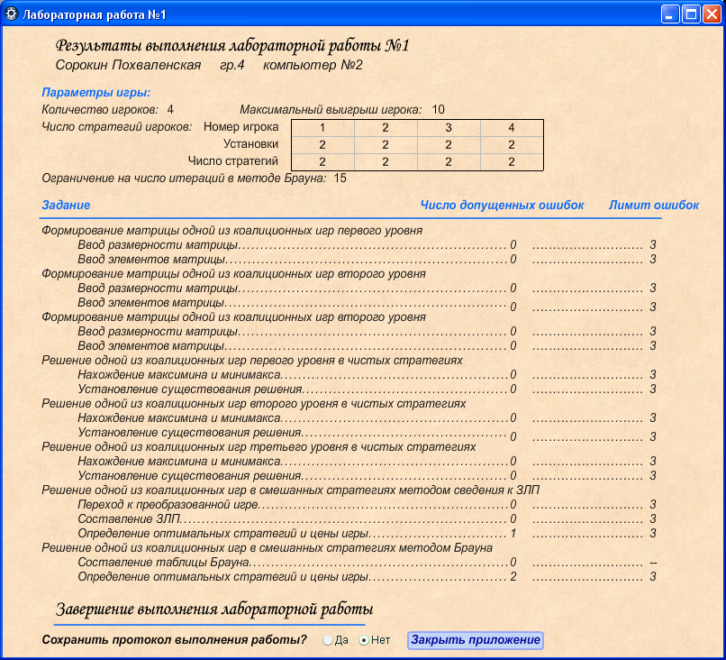

**Выводы**

Мы научились решать матричные игры в чистых стратегиях, матричные игры в смешанных стратегиях методом сведения к ЗЛП, матричные игры в смешанных стратегиях методом Брауна.